В начале учебного 2019-2020 года, на базе школы-интерната №1 им. В.П. Синякова, состоялось два методических мероприятия:
- Практико-ориентированный семинар: «Образовательная реабилитация детей младшего школьного возраста с нарушенным слухом, перенёсших кохлеарную имплантацию». Были подняты и рассмотрены следующие вопросы:
- Кохлеарная имплантация, методы слухоречевой реабилитации;
- Обозначили общие педагогические подходы на основе образовательных потребностей к обучению детей с КИ.
- Расширенное заседание ПМПк школы-интерната № 1, тема которого: «Организация специальных образовательных условий для ребенка с КИ, поступившего в этом учебном году в первый класс школы-интерната, на основе изучения его индивидуальных особенностей и потребностей».
В них приняли участие: ведущие специалисты региональной инновационной площадки «Новый стандарт слуха и речи», МБУ ЦППМиСП № 5 «Сознание», О.Л. Беляева, О.А. Решетникова, и педагоги школы-интерната № 1 им. В.П. Синякова.
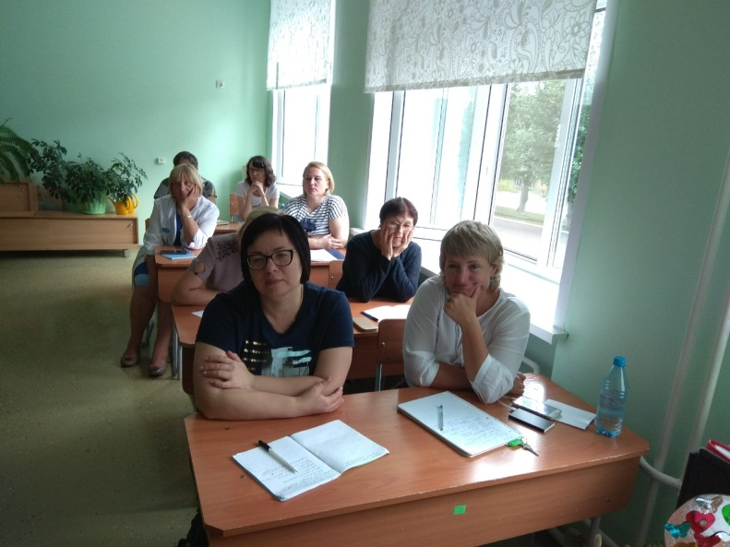 | 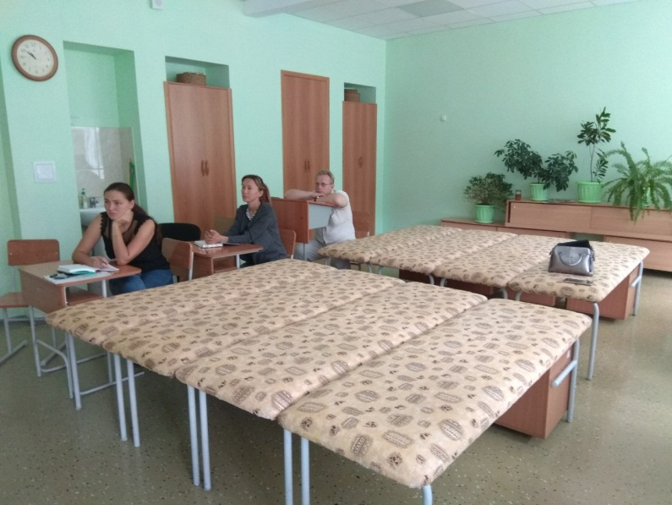
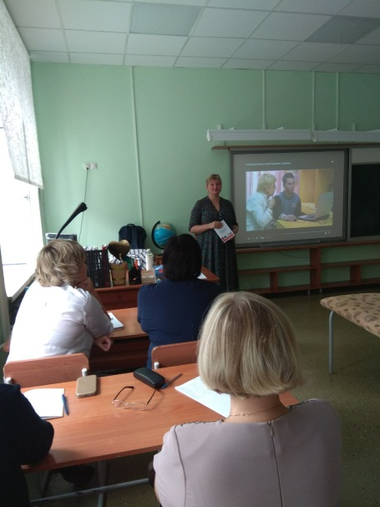 | 